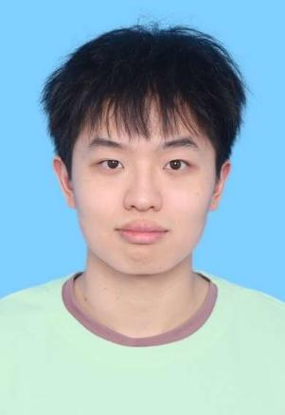




钟可为
求职意向：传感器实习生
学历：硕士
出生日期：2003/10/26
电话：133 4735 6103
邮箱：1403968602@qq.com

个人技能
Personal skills

- 较为熟练使用Excel、PowerPoint、Word等办公软件。
- 熟练使用AutoCAD绘图软件。
- 对使用matlab编程及python等编程语言有一定的掌握。
课程项目：
基于激光诱导石墨烯（LIG）的柔性应变传感器
- 项目描述：针对柔性可穿戴设备对高灵敏度导电网络的需求，利用 CO₂ 激光光热效应在聚酰亚胺（PI）表面原位构筑多孔石墨烯导电网络。
- 工作与成果：
- 操作优利 VLS 2.30 激光雕刻系统，通过对比实验建立激光功率、扫描速度与 LIG 结晶度、电阻率的非线性关系。采用PDMS封装，有效增强了力学稳定性，实现了器件的柔性化与可拉伸性。
- 使用THORLABS-APT伺服位移测试系统，量化研究了拉伸时不同形状电极的灵敏度，蛇形电极纵向灵敏度为143.62Ω/mm，横向为113.72Ω/mm。
具有微结构特征的压阻式离子凝胶压力传感器
- 项目描述：开发一种基于离子凝胶导电网络的柔性压力传感器，通过倒模工艺引入微结构设计以提升检测灵敏度。
- 工作与成果：
- 掌握离子凝胶制备工艺，通过控制PVA与磷酸的配比及交联反应条件，合成了凝胶聚合物。
- 运用倒模工艺在敏感层表面引入金字塔、微穹顶等分级微结构，改善了传感器在微小压力下的接触电阻响应特性，结合激光切割技术制备铜胶带叉指电极，完成传感器的一体化封装，经正反行程测试，分析了器件的灵敏度、线性度，其中微穹顶结构的灵敏度为-55.8Ω/N，线性度为14.24%。
课题项目
基于压电驻极体的可拉伸柔性电子听诊器
- 项目描述：基于对心肺音的信号特征的研究，设计了一种基于方柱阵列结构的压电驻极体柔性压力传感器。
- 工作与成果：了解了心肺音的测量原理以及测量方法，基于课题组的经验，通过激光开槽、键合、电晕极化等工艺制备了FEP压电驻极体传感器，目前还掌握了蛇形电极的制备，确立了后处理电路的大致结构。正在学习有限元仿真以进一步优化微结构具体尺寸参数以及相关电路设计原理。

项目经历
Program experience

荣誉证书
Certificates and honors obtained

英语四级（620）、六级（565）
雅思考试7.0分
全国大学生金相技能大赛个人国家二等奖
2022年大一年度立项计划三等奖

教育经历
Education experience

哈尔滨工业大学(深圳)·能源动力类 本科 （2021.9-2025.6）
- 学分绩：85.088，本专业排名：8/17。
清华大学深圳国际研究生院·电子信息（智能制造） 硕士 （2025.9-至今）
- 学习了微纳米加工技术，现代传感技术，微机电系统技术及应用，柔性传感技术及应用等课程。

